L’équipe « SENTINELLES PILOTES » PM
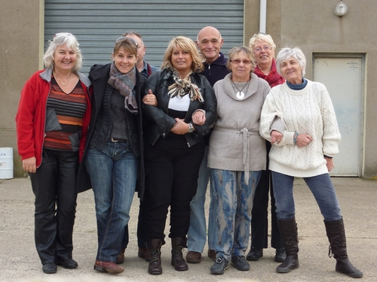

- Porteur projet & finances : Maryse Guillemart - bio-pm-8@orange.fr - Tél. 06 12 35 89 88
- Collecte des données : Geneviève Monteil - sentinellepm@ffessmpm.fr - Tél. 06 87 28 60 10
- Suivi du projet et
Senti.Pilote Zone Sètoise : Annie Lafourcade - annielafourcade@aol.com - Tél. 06 10 28 88 10
- Senti.Pilote Zone Camargue : Nathalie Grandjean - nat.grandjean@gmail.com - Tél. 06 68 88 68 38
- Senti.Pilote Zone Narbonnaise : Nathalie Vialade - nathalie.vialade@orange.fr - Tél. 06 21 84 32 78
- Senti.Pilote Zone Catalane : Jeanine Gund - gund.jeanine1@wanadoo.fr - Tél. 06 87 74 62 51
- Analyse des relevés : Gilles Le Moguedec - gilles.moguedec@cirad.fr
et Hubert Manichon - hubert.manichon@orange.fr - Tél. 06 77 62 36 79

